# **Расчет энергетических и угловых распределений вторичных частиц, возникающих при облучении протонным пучком.**

***И.Ф. Жаринов1, А.А. Щербаков1,2, М.А. Белихин3***

*1Московский государственный университет имени М. В. Ломоносова,   
физический факультет, Москва, Россия,  
 2Московский государственный университет имени М. В. Ломоносова   
Научно-исследовательский институт ядерной физики имени Д. В. Скобельцына,   
Москва, Россия*

*3Физический институт имени П. Н. Лебедева РАН, Москва, Россия*

*E–mail: zharinov.if20@physics.msu.ru*

Ядерно-физические методы получили широкое распространение в различных областях современной медицины — от диагностики до непосредственно терапии. В частности, эффективным методом лечения является терапия на пучках протонов. К ее преимуществам можно отнести высокую точность воздействия, пространственное разрешение, и, как следствие, точечное поражение злокачественных образований. Однако существуют также негативные факторы, среди которых высокая стоимость и сложность оборудования и проведения процедур, а также наличие вторичного излучения, состоящего из различных частиц. Развитие протонной лучевой терапии началось в середине прошлого века, в СССР в 1967 году впервые был получен терапевтический протонный пучок, энергия которого достигала 200 МэВ. Несмотря на постоянное совершенствование методов терапии, эффекты, связанные со вторичными частицами изучены не до конца, поскольку экспериментально выделить их вклад в поглощенную дозу не представляется возможным.

Вторичные частицы, такие как нейтроны, фотоны и электроны, так же вносят вклад в поглощенную дозу, который мы должны учитывать. Вторичные частицы имеют значительно более широкие энергетический спектр и угловое распределение, чем первичное излучение. Без соответствующих мер предосторожности вторичное излучение несет потенциальную опасность, поскольку распространяется во всех направлениях. В частности, нейтроны, образующиеся в результате реакций протонов с ядрами и других процессов, представляют серьезную опасность, поскольку имеют больший пробег в веществе в сравнении с другими частицами. Таким образом, нейтроны, проникая сквозь слои защиты способны оказывать негативное воздействие на биологические объекты за пределами целевой области. Актуальность исследования обусловлена потенциальной опасностью здоровью людей, находящихся вблизи работающего ускорителя. В частности, широко распространены ситуации, когда родители сопровождают своих детей в помещениях, в которых и происходит непосредственное облучение. В силу высокой проникающей способности, а также высокой относительной биологической эффективности, необходимо тщательное изучение различных показателей и оценка рисков.

В исследовании оценивался вклад в поглощенную дозу от вторичных нейтронов, а также уровень излучения вне целевой области чтобы оценить дополнительную дозовую нагрузку, приходящуюся на персонал и сопровождающих в процессе лучевой терапии. Для рассмотрения были выбраны нейтроны как вторичные частицы, потенциально представляющие серьезную опасность для людей.

Моделирование производилось с помощью программного пакета GEANT4 на основе метода Монте-Карло. В качестве первичного излучения использовались пучки моноэнергетических протонов различных энергий, пространственное распределение которых соответствовало распределению Гаусса. Первичное излучение попадало на водный фантом, в результате чего образовывались вторичные частицы, в том числе нейтроны. Были построены, энергетические и глубинные дозовые распределения для вторичных нейтронов в фантоме, а также угловые, дозовые и энергетические распределения нейтронов за пределами фантома, чтобы оценить характеристики излучения вне облучаемого объекта. Результаты обсуждаются.

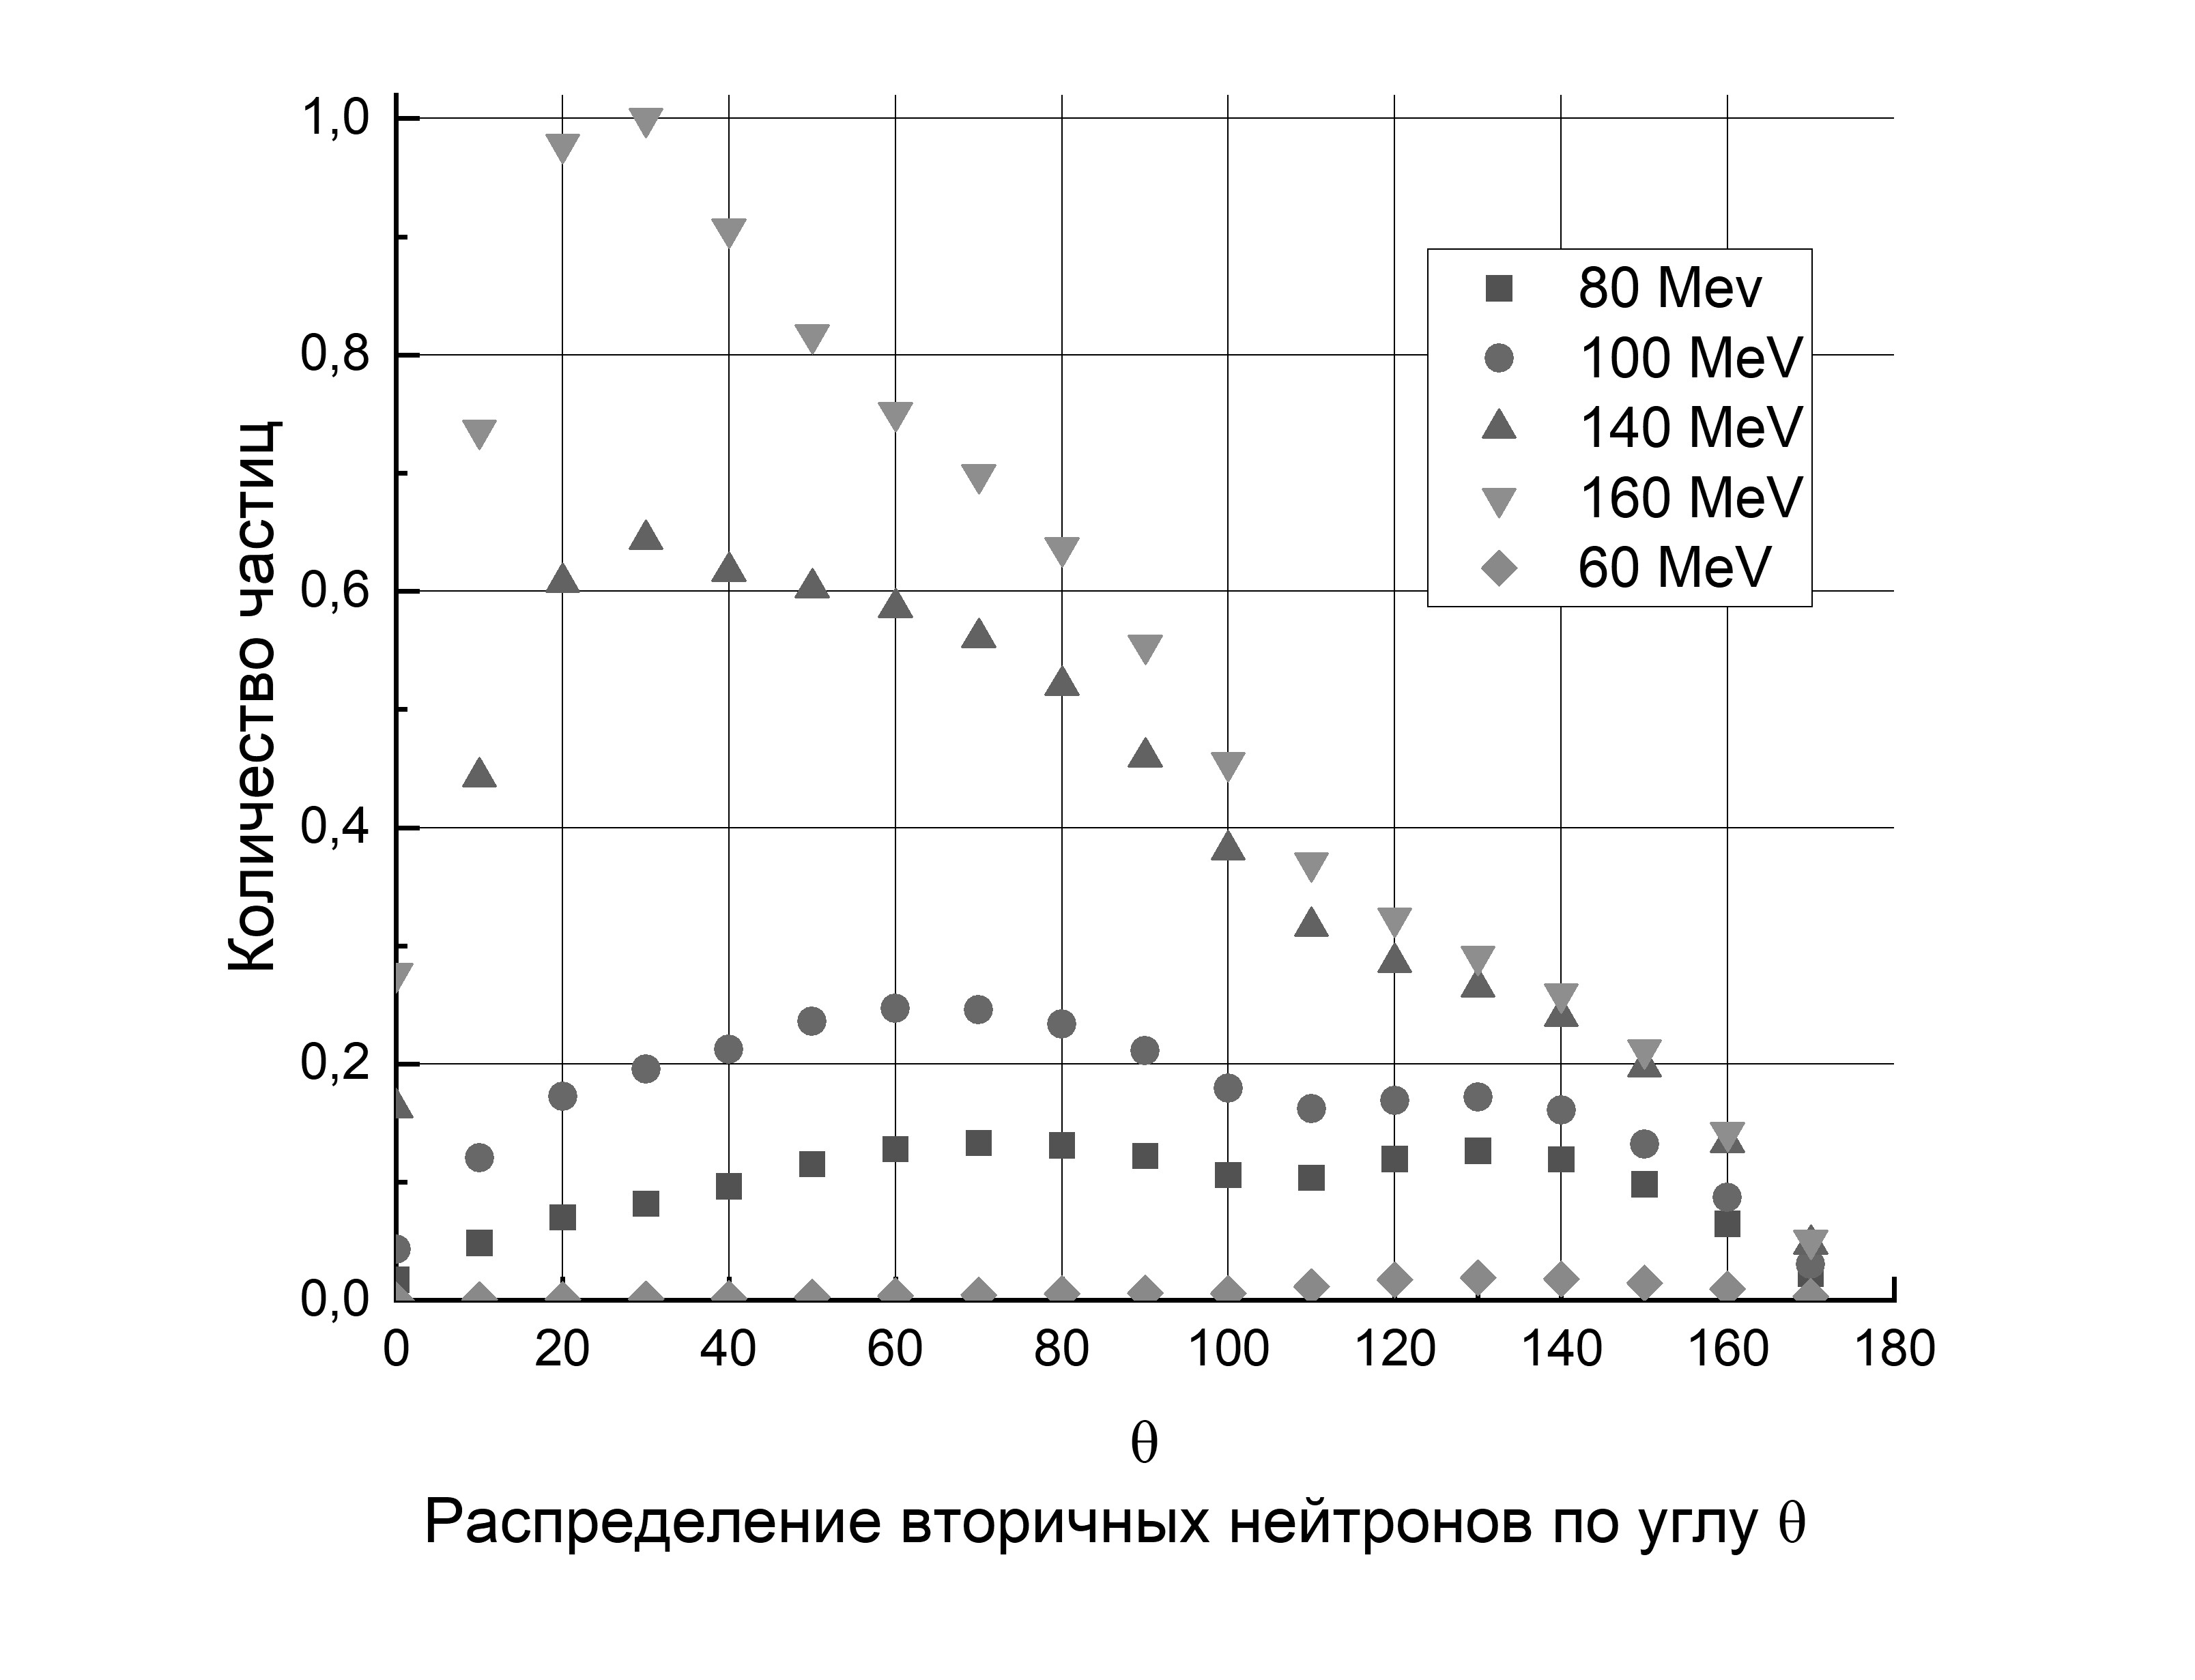 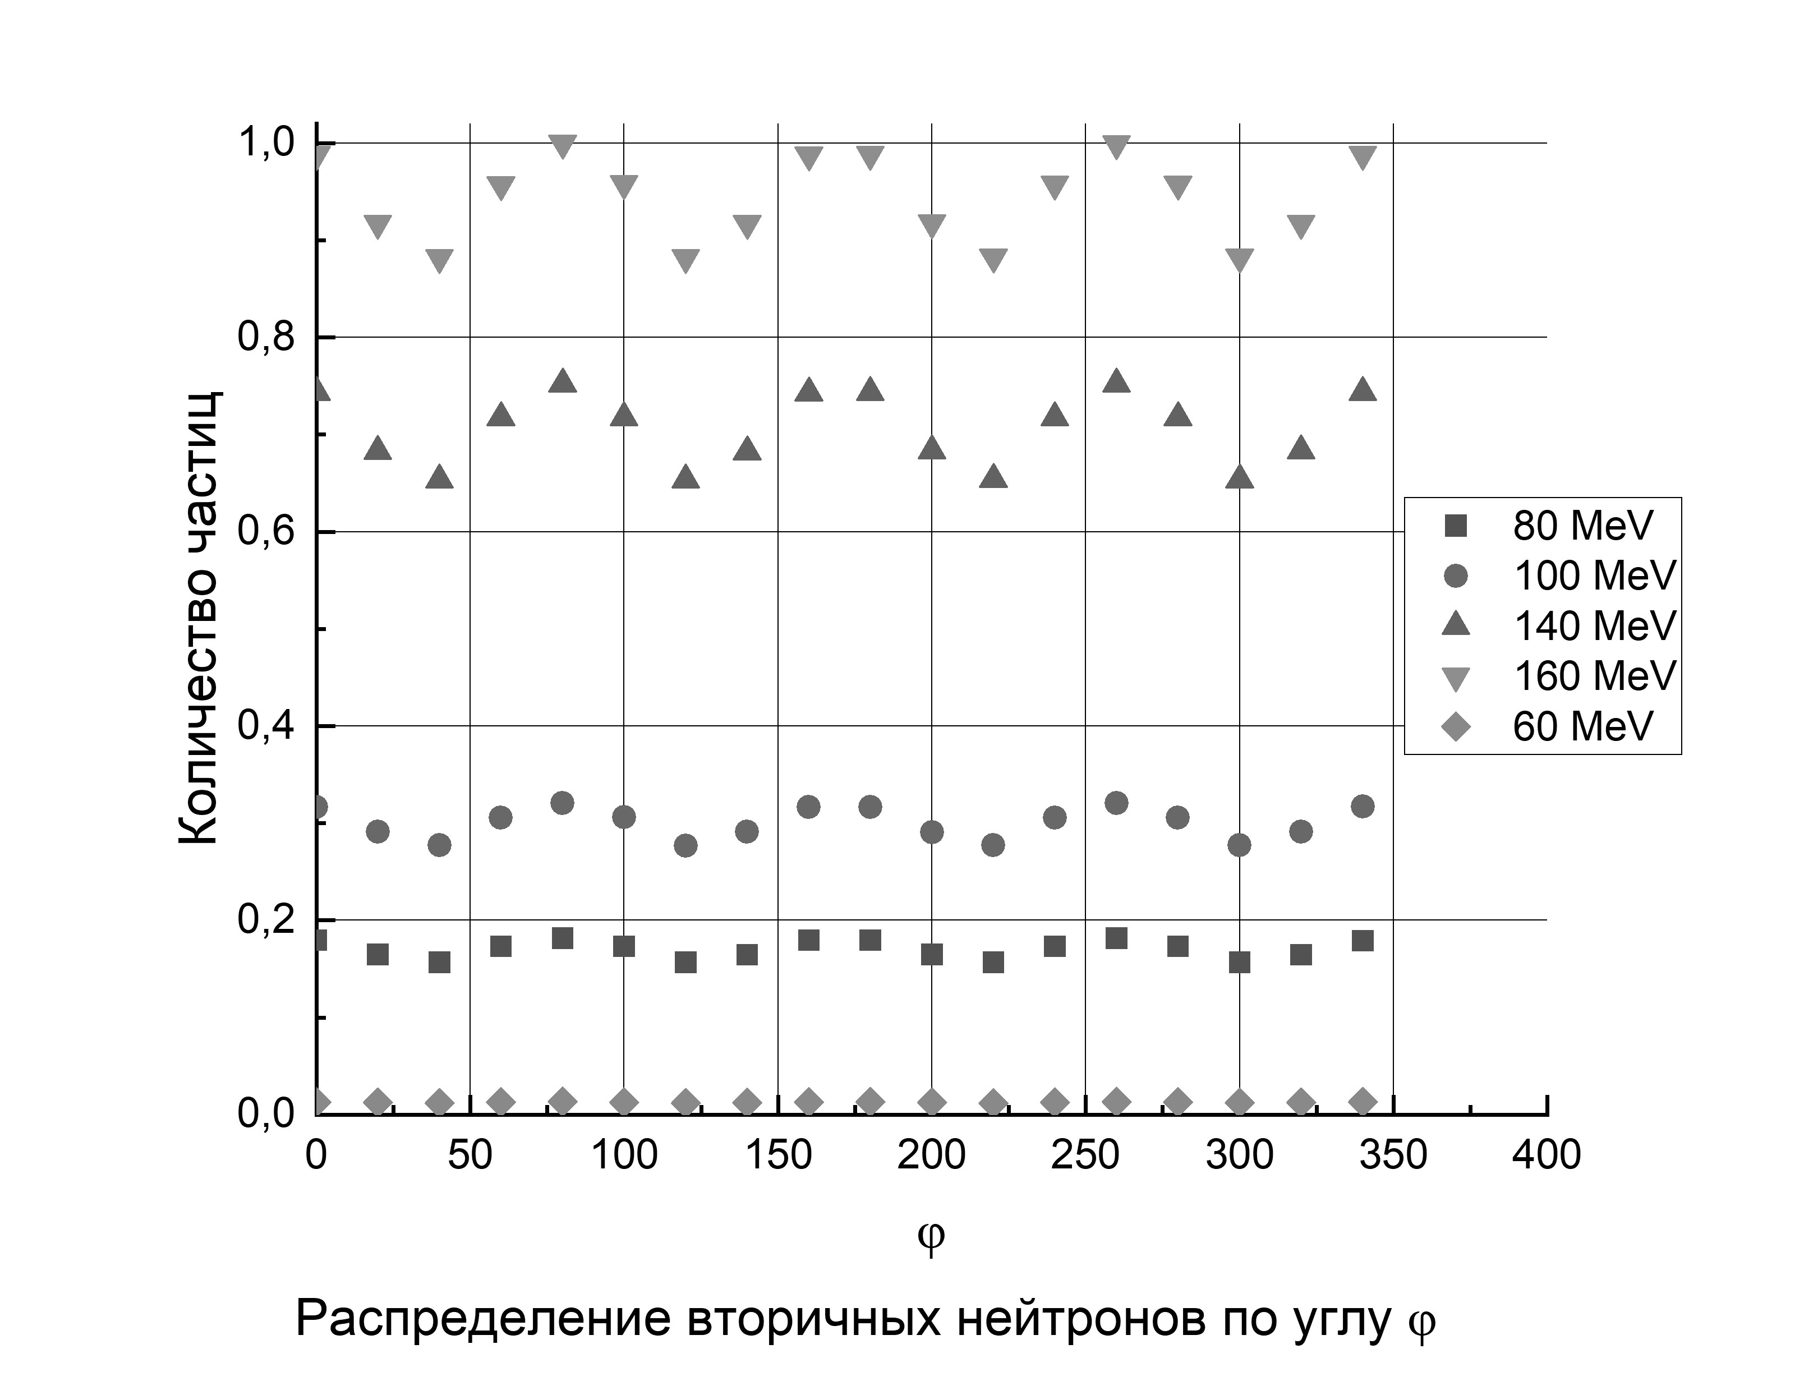

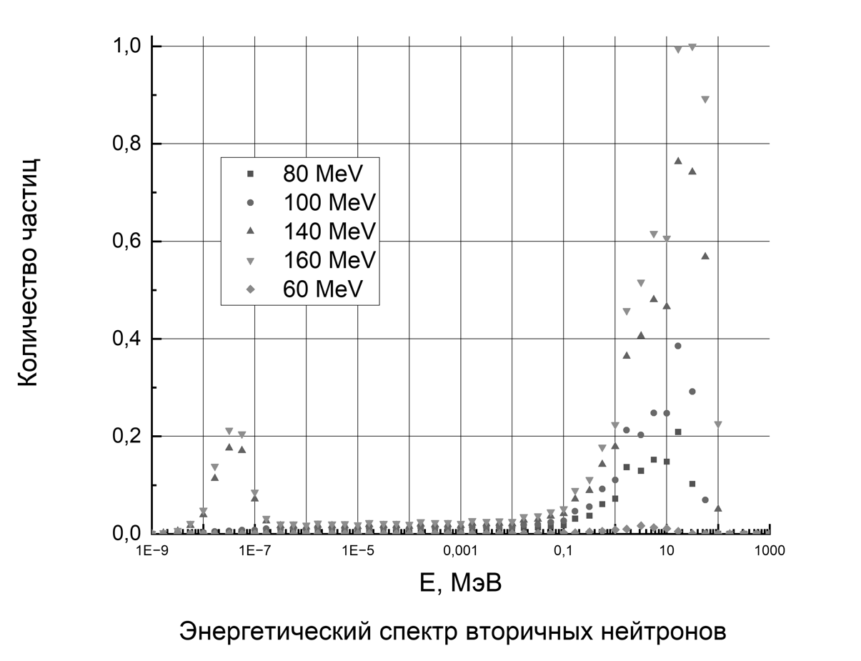

Исследование выполнено при поддержке Междисциплинарной научно-образовательной школы Московского университета «Фотонные и квантовые технологии. Цифровая медицина».

**Список Литературы**

1. Черняев А. П. Ионизирующие излучения. / А. П. Черняев – 4-е изд., испр. И дополн. – М.: Издательский дом «КДУ», 2021;
2. Климанов В. А., Крамер-Агеев Е. А., Смирнов В. В. Дозиметрия ионизирующих излучений: учебное пособие / под ред. В. А. Климанова. М.: НИЯУ МИФИ, 2015.
3. Беспалов В. И. Взаимодействие ионизирующих излучений с веществом. - Томск: издательство Томского политехнического университета, 2008.
4. Geant4 User’s Guide For Application Developers (<https://geant4-userdoc.web.cern.ch/UsersGuides/AllGuides/html/index.html>).